北京大学-伦敦大学学院MBA 2023申请指南

北京大学国家发展研究院MBA项目北京大学-伦敦大学学院MBA 2023
申请指南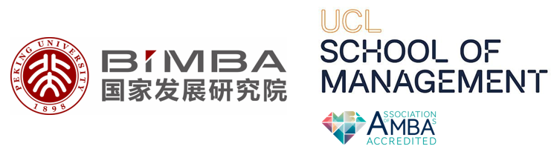
北京大学国家发展研究院在国内商学教育里当属翘楚，依国家智库，铸商界领袖。其国际MBA项目是北京首家中外合作MBA，链接全球优质商科教育资源，国际特质鲜明，同时深得北大人文底蕴，独具国家智库高度。伦敦大学学院（University College London）简称UCL，建于1826年，与剑桥大学、牛津大学、帝国理工学院、伦敦政治经济学院并称“G5超级精英大学”，代表了英国最顶尖的科研实力、师生质量、经济实力，同时也是英国顶尖研究型大学联盟--罗素大学集团（包括24所成员大学，类似于美国的“常春藤”联盟）的成员，享有英国政府最多的财政预算。UCL在欧洲的学术地位从以下排名中可窥一斑：

研究能力位列英国第二（来源：Research Excellence Framework (REF) 2021）

QS世界大学排名，位列全球第八（来源：QS World University Rankings 2023）
《泰晤士报》世界大学排名，位列第二十二位（来源：Times Higher Education 2023）
软科世界大学学术排名，位列欧洲第三（来源：ShanghaiRanking's Academic Ranking of World Universities 2022）
学术文章引用量在英国位列第二位（来源：Thomson Scientific Citation Index）
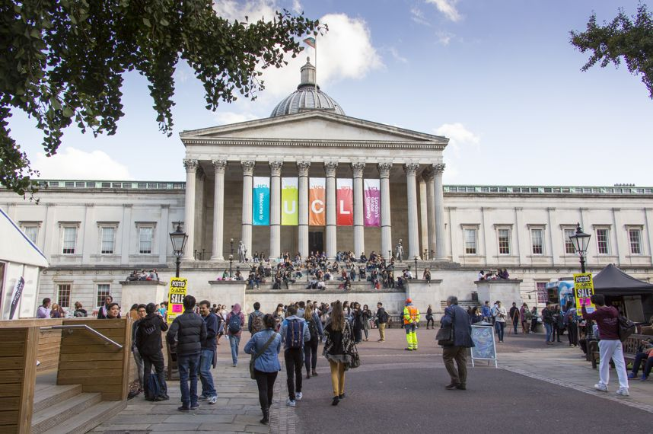
伦敦大学学院北京大学（PKU）与伦敦大学学院（UCL）于2016年签署合作办学联合声明，共同开设工商管理硕士（MBA）课程项目，由北京大学国家发展研究院（NSD）与伦敦大学学院管理学院（SoM）共同运营。北大国家发展研究院是领先的经济学和公共政策智库，而伦敦大学学院管理学院在创新（innovation）、创业（entrepreneurship）、技术（technology）、和分析（analytics）领域极富建树。因此，该项目是北京大学和伦敦大学学院结合双方专长而开设独特课程的一个绝佳典范，这一面向未来的MBA项目将对培养下一代领袖人才、推动中国以及全球商业发展产生重要作用。

一、招生项目
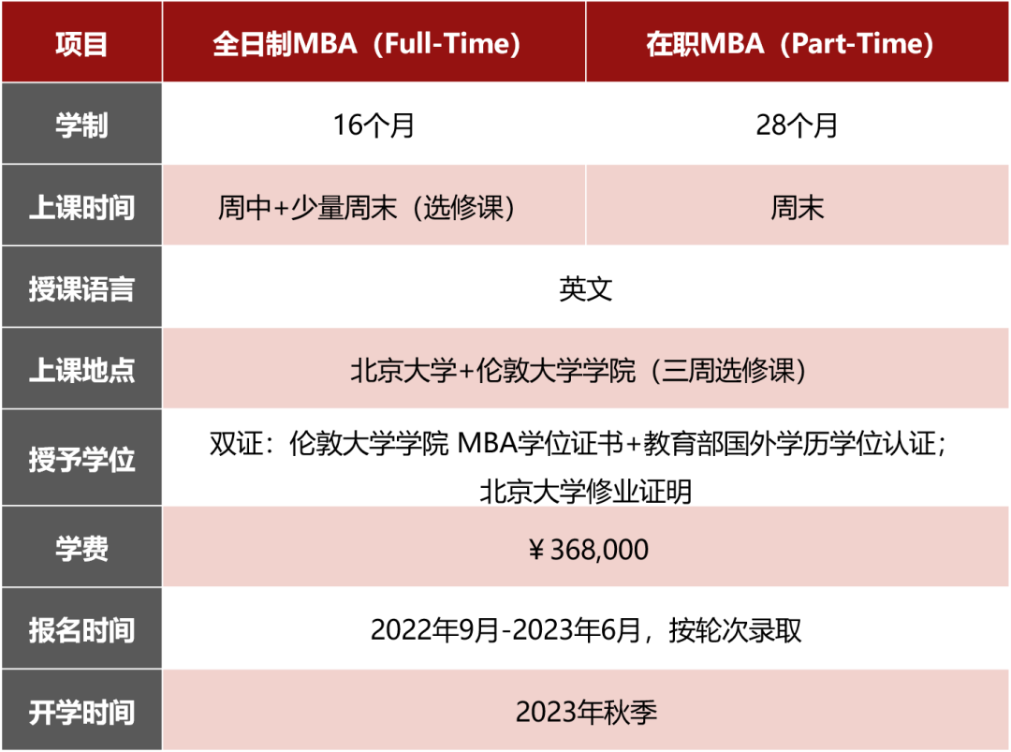

二、申请条件
1. 拥有良好的学士学位，专业不限；
2. 入学时至少具有三年全职工作经验（通常指取得学位后累积的工作经验）；
3. 合格的入学笔试成绩（以下两种任选其一）：
选择1） GMAT（600分以上）或GRE；
选择2）“北京大学—伦敦大学学院MBA”校园考试；
4. 具有合格的英语语言成绩，如下图，该语言成绩也可以在面试笔试之后提交。
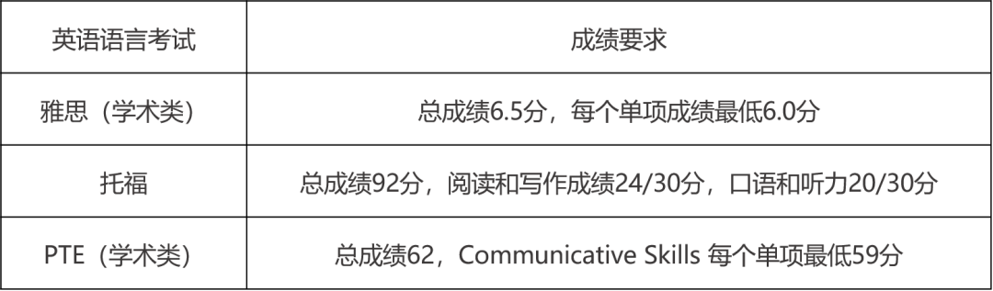
注：更详细申请条件请参阅官网www.bimba.pku.edu.cn要求。

三、申请程序
在线申请
面试
笔试
申请结果
- 在线申请
登录网上报名系统，按要求填写申请信息并上传申请材料，完成提交。*网上报名系统地址：
（http://apply.pku-nsd.com/apply/account/login）
需要上传的申请材料包括：
中、英文简历
本科毕业证、学位证复印件（需附加英文翻译件）
本科成绩单原件和英文翻译件
目前所在公司介绍及组织结构图
两封推荐信（仅接受英文版在线填写）
身份证或护照复印件
个人证件照片及名片
托福、雅思、PTE等英语语言成绩单（也可在完成面试笔试后提交，截止于2023年6月30日）
GMAT/GRE成绩单（可选）
其他补充材料（可选）

更多报名材料要求请参见官网，以官网信息为准。

- 面试
通过资格审核的申请人将会收到面试邀请。面试时长约为40分钟，包括“自我介绍与问答”和“观点阐述与问答”两个环节。面试时间详见以下“2023年申请及考试时间”安排。更多面试信息请参阅官网。

3、笔试
申请人有两种笔试可任选其一：
选择1） 自行参加国际标准化考试：GMAT或GRE 并提交成绩单
选择2） 参加“北京大学—伦敦大学学院MBA”校园考试（校园考试一般与面试同天进行，时间请参阅下表），更多校园考试信息请参阅官网。*疫情期间，面试和校园考试均转为在线进行，通过资格审核的考生请等待MBA中心的具体通知。
2023年申请及考试时间表
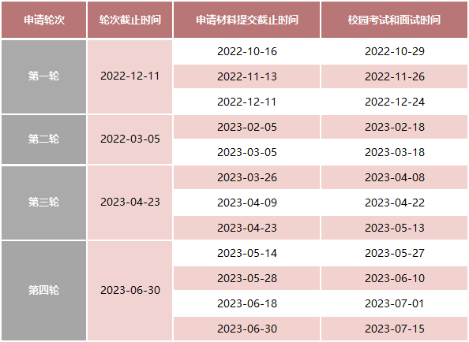

4、收到申请结果
申请结果将于考生参加面试笔试后6-8周发布。结果分为：
1) 正式录取
2) 条件录取 准备或已预约参加雅思/托福等标准化考试的申请人如通过审核资格，可以先参加面试笔试，通过面试笔试后将收到“条件录取”的结果。此类申请人须在2023年6月30日之前提交合格的考试成绩以获得正式录取资格。
3) 候补
4) 不录取
*更多申请常见问题，请扫描下方二维码
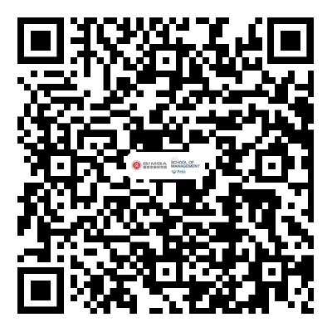

四、费用标准
报名费：无。
学费：北京大学-伦敦大学学院MBA项目2023年全日制班和在职班学费均为人民币36.8万元，分两次缴纳。

五、奖学金
北京大学国家发展研究院为MBA新生设置了多种类型并极具吸引力的奖学金，用以鼓励来自中国及全球的优秀人才加入我们。
*奖学金按申请轮次进行评选，无需单独申请，所有通过面试、笔试的申请人均有机会参与奖学金评估。

六、联系方式
北京大学国家发展研究院MBA中心
招生官：于老师/王老师
电话：010-62754800
邮箱：admissions@bimba.pku.edu.cn
网址：www.bimba.pku.edu.cn
地址：北京市海淀区蔚秀园路北京大学国家发展研究院
微信群：如希望加入MBA申请咨询群，请添加管理员微信PKUNSD-BiMBA。

